Минимальная поверхность – поверхность нулевой средней кривизны, более общо, экстремаль функционала площади или объема. Интерес к минимальным поверхностям восходит к работам Пуассона и Плато. Согласно теореме Пуассона, средняя кривизна поверхности раздела двух физических сред, находящихся в равновесии, пропорциональна разности давлений в этих средах. Примерами таких поверхностей могут служить мыльные пузыри (разность давлений отлична от нуля, средняя кривизна постоянна и отлична от нуля) и мыльные пленки, затягивающие проволочные контуры (давления одинаковы, средняя кривизна равна нулю). Мыльные пленки впервые были подробно изучены Жозефом Плато.
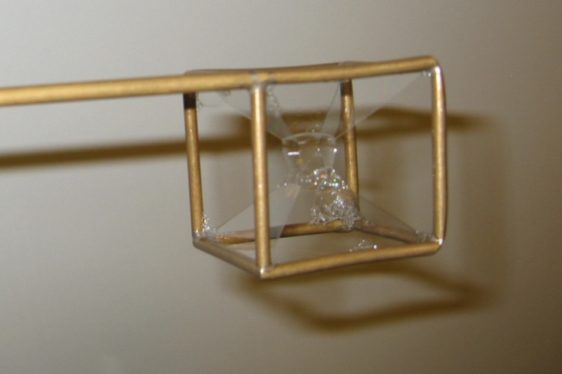 | 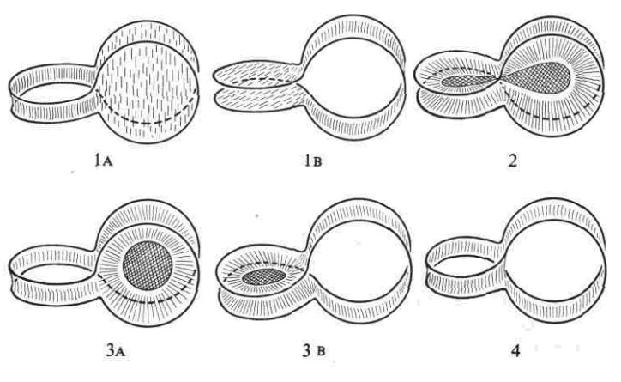
Рис.1. Мыльная пленка на сложном проволочном контуре. Содержит фрагменты поверхности нулевой средней кривизны, а также фрагменты пузырей. | Рис. 2. Несколько разных минимальных поверхностей, затягивающих один и тот же проволочный контур (так называемый контур Дугласа).
С физической точки зрения ясно, что мыльная пленка стремится занять в пространстве положение, соответствующее экстремуму энергии, которая в данном случае пропорциональна площади поверхности. Поэтому, с математической точки зрения, мыльные пленки описываются как критические точки функционала площади. Минимальные поверхности – критические точки функционала площади, рассматриваемого на классе поверхностей, затягивающих один и тот же контур (граничная задача), относительно малых деформаций поверхности. Не сложно показать, что в этом случае условие экстремальности – это в точности условие равенства нулю средней кривизны поверхности.
Поиск поверхностей наименьшей площади (глобально минимальных поверхностей), затягивающих данный контур, – это существенно более сложная задача, известная как проблема Плато. Трудности, возникающие здесь, связаны с тем, что один и тот же контур могут затягивать совсем разные поверхности (рис. 2). В классическом случае двумерной поверхности, гомеоморфной диску в трехмерном пространстве, проблема Плато была успешно решена (т.е. было доказано существование решения) Дж Дугласом, получившим за это одну из двух первых Филдсовских премий.
В случае многомерной поверхности в многомерном пространстве ситуация оказалась существенно более сложной. Сложность задачи обусловлена, в частности, тем, что в процессе минимизации площади у многомерной поверхности могут возникать сложные особенности. Для решения многомерной проблемы Плато пришлось переосмыслить сами понятия поверхности, ее границы и площади. Соответствующие обобщения были получены Федерером и Флемингом (теория целочисленных потоков), Альмгреном (варифолды), Фоменко (спектральные многообразия и экстраординарные когомологии), Дао Чонг Тхи (мультиварифолды).
В последнее время также возрос интерес к одномерному аналогу проблемы Плато – задаче о поиске одномерного континуума (сети) наименьшей (или экстремальной) длины, соединяющего данное множество точек. Эта задача называется проблемой Штейнера и также имеет многочисленные приложения.

Рекомендованная литература.
А.Т.Фоменко, Вариационные методы в топологии. М.: Наука, 1982.
А.О. Иванов, А.А.Тужилин, Теория экстремальных сетей. Москва, Ижевск, ИКИ, 2003.

